令和8年度「高齢者施設等における感染症対策研修会」
申 込 書

施設名：

所在地：（〒 - ）

申込責任者：

連絡先 TEL： - - ／FAX： - -

E-mail： @

研修会参加者名： 職種：

☆どちらの研修に参加を希望するか☑を必ずご記載いただき、ご提出下さい。
□①高齢者施設等の感染対策研修会
【※別紙1感染対策研修会開催一覧表に記載されている研修会管理番号を下記に記載してください】
参加希望研修会
第1回 第2回 第3回

＊申込書は参加を希望する会場の郡市医師会事務局にご提出下さい。（別紙１の申込先参照）
＊受講希望のない回は空欄のままでお送りください。第１回のみの参加でもかまいません。
＊各回の参加者には「受講証」を配布いたします。
＊第1回、第2回両方ご参加いただいた方のみ第3回にご参加いただけます。
＊全3回受講した方には「修了証」を授与いたします。

□②フォローアップ研修会
※フォローアップ研修会の受講を希望する方は下記URLかQRコードから申し込みをお願いします。
開催日時：6月26日（金）15:15~16:15【Web研修会 ※Zoom利用】
申込URL： https://us06web.zoom.us/meeting/register/OOmNxT1lQOWtPKhOeW2K7A
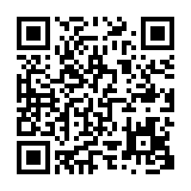
申込QRコード：

＊フォローアップ研修会は感染症対策研修会全3回を受講し、修了書を交付された方が対象です。
交付されていない方は対象外となります。
＊実地指導を受けるためには、上記フォローアップ研修会を受講することが必要です。
研修会受講後に、派遣日程を調整いたします。
＊応募多数の場合は、来年度の対応となることもございます。

